Финансовый управляющий Васильевой Елены Владимировны Газизова Наталья Андреевна

163046, Архангельск, Воскресенская, д. 59, 2 этаж, эл. почта: gazizova.natalya@internet.ru

Дата: 28 марта 2026 г. | Место составления: Архангельск
Решение об оценке имущества гражданина
Наименование арбитражного суда, в производстве которого находится дело о банкротстве | Арбитражный суд Ханты-Мансийского автономного округа - Югры
Номер дела | А75-21895/2024 Ю.В. Петрова
Дата принятия судебного акта о введении процедуры банкротства | 04.09.2025 г.
Дата назначения арбитражного управляющего | 04.09.2025 г.
Сведения об арбитражном управляющем
Наименование саморегулируемой организации арбитражных управляющих, членом которой является арбитражный управляющий | Союз "Саморегулируемая организация "Гильдия арбитражных управляющих"
Номер и дата регистрации в едином государственном реестре саморегулируемых организаций арбитражных управляющих | 001-5 от 19.12.2002
Наименование страховой организации, с которой заключен договор о страховании ответственности арбитражного управляющего | -
Номер договора страхования, дата его заключения и срок действия | -
Адрес для направления корреспонденции арбитражному управляющему | 163046, обл Архангельская, г Архангельск, ул Воскресенская, д 59, этаж 2
Сведения о должнике
Ф.И.О. | Васильева Елена Владимировна
Дата рождения | 21.06.1996
Место рождения | гор. Лянтор Сургутского р-на Тюменской области
ИНН | 861714799951
СНИЛС | 153-217-181 34
Место жительства | регистрация по месту жительства: 628407, Ханты-Мансийский автономный округ - Югра, г Сургут, Тюменский тракт, д 10, кв 166
В соответствии с п. 2 ст. 213.26 Федерального закона от 26.10.2002 № 127-ФЗ «О несостоятельности (банкротстве)» (далее – Закон о банкротстве) оценка имущества гражданина, которое включено в конкурсную массу в соответствии с настоящим Федеральным законом, проводится финансовым управляющим самостоятельно, о чем финансовым управляющим принимается решение в письменной форме. Проведенная оценка может быть оспорена гражданином, кредиторами, уполномоченным органом в деле о банкротстве гражданина.
Оценка рыночной стоимости имущества должника проводится в целях определения начальной цены продажи имущества в процедуре реализации имущества, для предоставления в деле о банкротстве гражданина в суд, гражданину, кредиторам, уполномоченным органам.
В соответствии со ст. 14 Федерального закона от 29.07.1998 № 135-ФЗ «Об оценочной деятельности в Российской Федерации» оценщик имеет право применять самостоятельно методы проведения оценки объекта оценки в соответствии со стандартами оценки. Основными подходами, используемыми при проведении оценки, являются сравнительный, доходный и затратный подходы. Финансовый управляющий считает целесообразным отказаться от применения затратного и доходного подхода по причине отсутствия у финансового управляющего обоснованной и надежной информации о будущих доходах и расходах, связанных с оцениваемыми объектами, а также в связи с наличием достаточного количества объектов-аналогов на рынке для расчета сравнительным подходом.
Сравнительный подход служит для оценки рыночной стоимости объекта исходя из методов оценки, основанных на получении стоимости объекта оценки путем сравнения оцениваемого объекта с объектами-аналогами которые были проданы или предложены в продажу.

На основании п. 2 ст. 213.26 Закона о банкротстве, финансовый управляющий принял решение о самостоятельном проведении оценки имущества, включенного в конкурсную массу должника, путем проведения сравнительного анализа рыночных цен на аналогичное по характеристикам имущество, с учетом технических характеристик и корректировки на текущее состояние имущества должника на момент проведения оценки.
При проведении оценки путем сравнительного анализа рыночных цен финансовый управляющий использовал данные о стоимости объектов-аналогов из объявлений, размещенных в открытых источниках в сети Интернет на специальных ресурсах по размещению объявлений о продаже, в том числе: Авито, авто ру.

В результате проведения сравнительного анализа среднерыночной стоимости объектов, имеющих схожие характеристики с учетом корректировки на текущее состояние имуществ должника, финансовым управляющим определена следующая стоимость имущества должника по состоянию на 28 марта 2026 г.:
№ п/п | Наименование, характеристика объекта | Рыночная стоимость,руб.
1 | Автомобиль марки: HYUNDAI GETZ GL 1.3  Год выпуска: 2004  Государственный регистрационный знак: Е037РМ186  Идентификационный номер: KMHBT51HP5U318983  Тип ТС: Легковой комби  Шасси (рама) №: отсутствует  Кузов: KMHBT51HP5U318983  Цвет кузова: Серый  Разрешенная максимальная масса, кг: 1530  Масса без нагрузки, кг: 1037 | 190000
Итого: |  | 190000

При проведении оценки рыночной стоимости имущества должника финансовый управляющий руководствовался федеральными стандартами оценки и Федеральным законом от 29.07.1998 № 135-ФЗ «Об оценочной деятельности в Российской Федерации».

ОПИСАНИЕ ЛОТА 1:
Техническое состояние не проверялось финансовым управляющий

Лот 1:
Аналог 1, цена 100 000 рублей
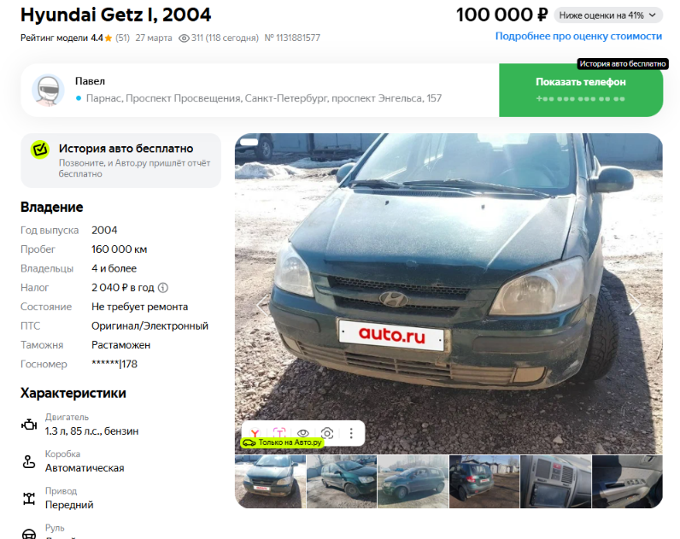

https://auto.ru/cars/used/sale/hyundai/getz/1131881577-23cb5db3/

Аналог 2, цена 180 000 рублей
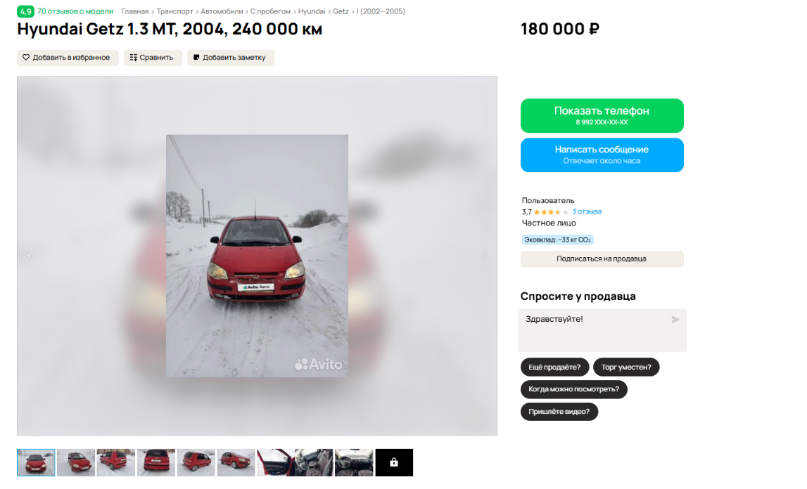

https://www.avito.ru/vologda/avtomobili/hyundai_getz_1.3_mt_2004_240_000_km_7902772858?context=H4sIAAAAAAAA_wE_AMD_YToyOntzOjEzOiJsb2NhbFByaW9yaXR5IjtiOjA7czoxOiJ4IjtzOjE2OiJlOVBzblZFem96eDI5RXo2Ijt9szh1gz8AAAA

Аналог 3, цена 200 000 рублей
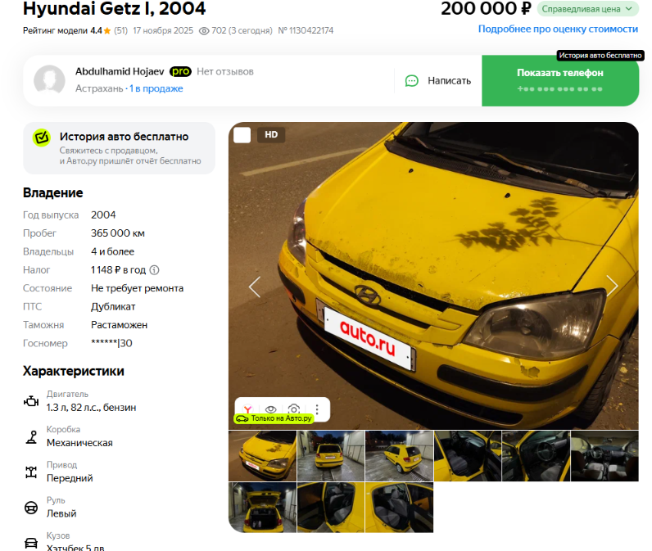

https://auto.ru/cars/used/sale/hyundai/getz/1130422174-4a728e92/

Аналог 4, цена 220 000 рублей

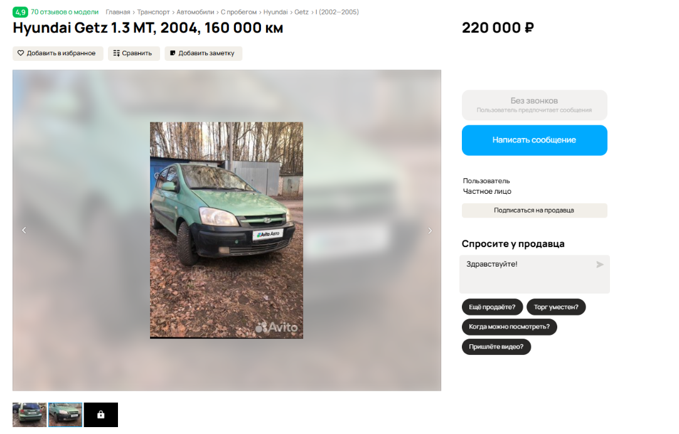

https://www.avito.ru/gorodets/avtomobili/hyundai_getz_1.3_mt_2004_160_000_km_7888748292?context=H4sIAAAAAAAA_wE_AMD_YToyOntzOjEzOiJsb2NhbFByaW9yaXR5IjtiOjA7czoxOiJ4IjtzOjE2OiJlOVBzblZFem96eDI5RXo2Ijt9szh1gz8AAAA

Аналог 5, цена 250 000 рублей
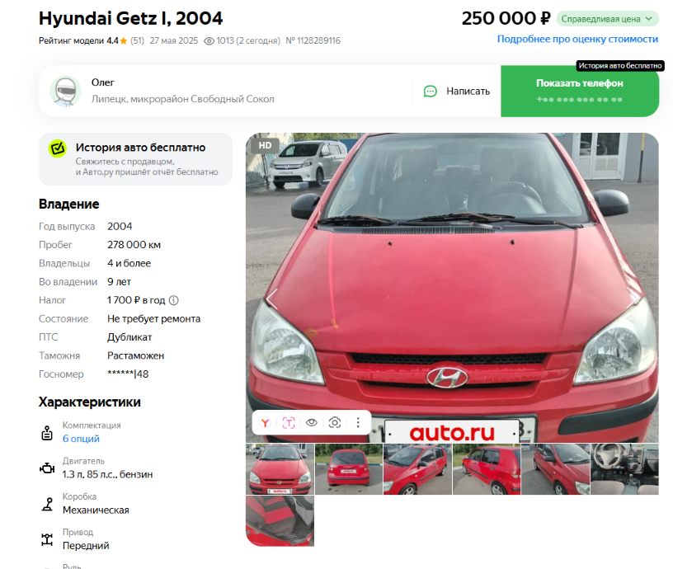

https://auto.ru/cars/used/sale/hyundai/getz/1128289116-b499adfb/

Таким образом, средняя цена на лот №1 автомобиль, Год выпуска: 2004 рассчитывается по формуле:
(100 000+ 180 000 + 200 000 + 220 000 + 250 000 ) = 00 рублей.
Итого, рыночная цена автомобиля лот №1 автомобиль, Год выпуска: 2004 -190000 рублей

Фото автомобиля и документы:

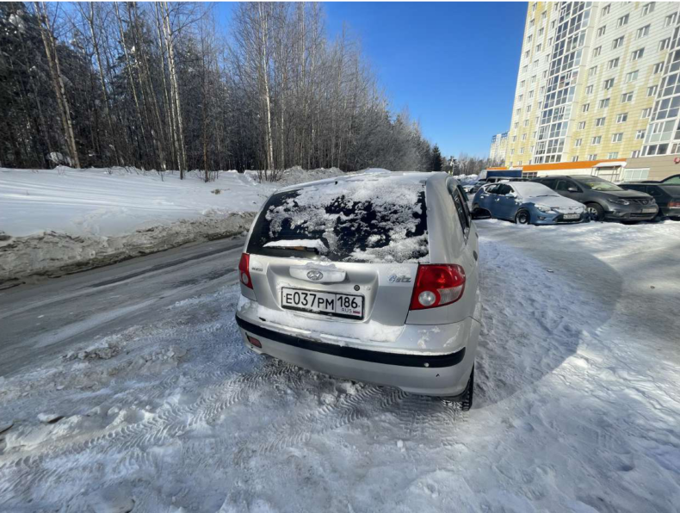

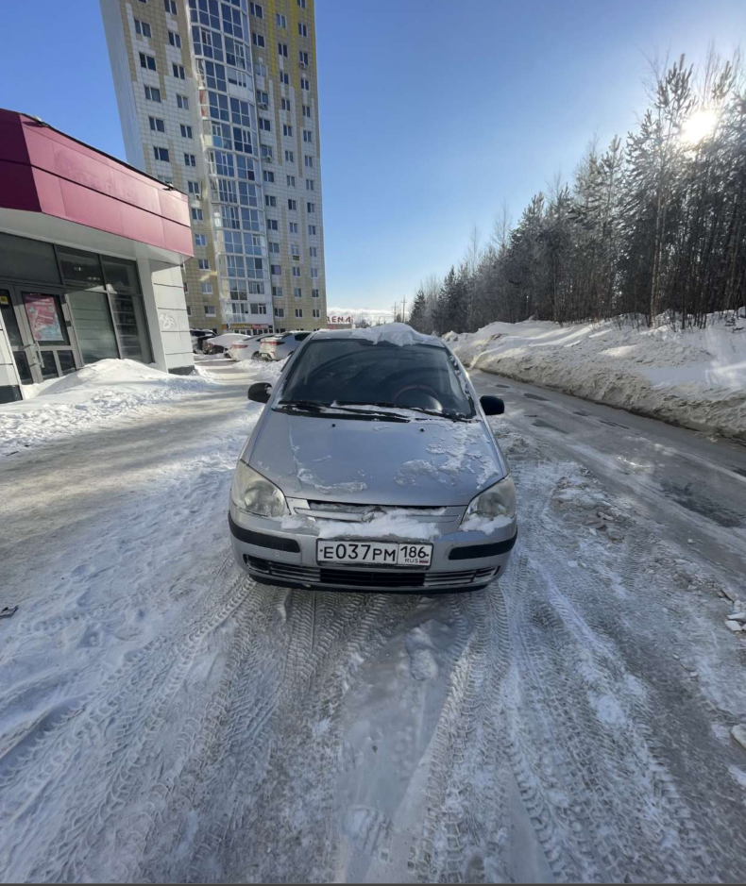



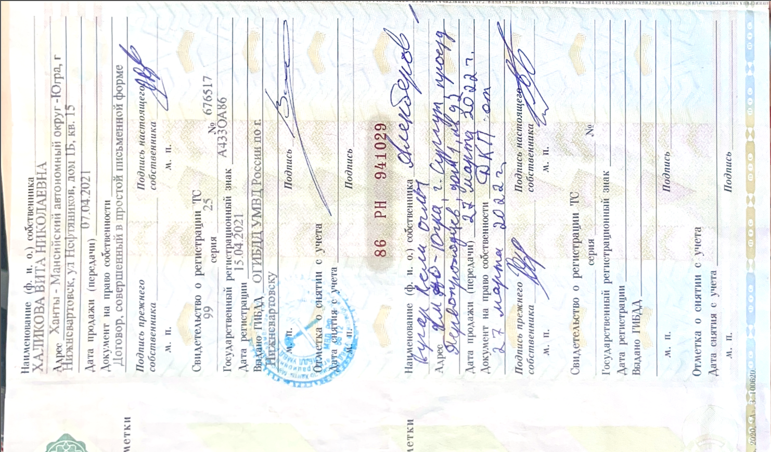

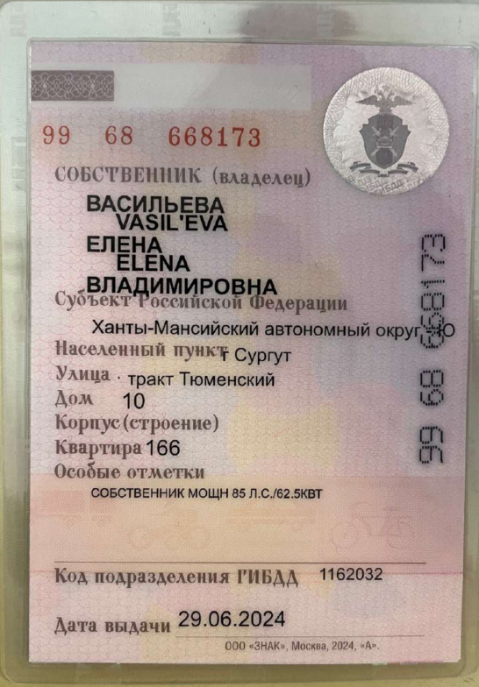

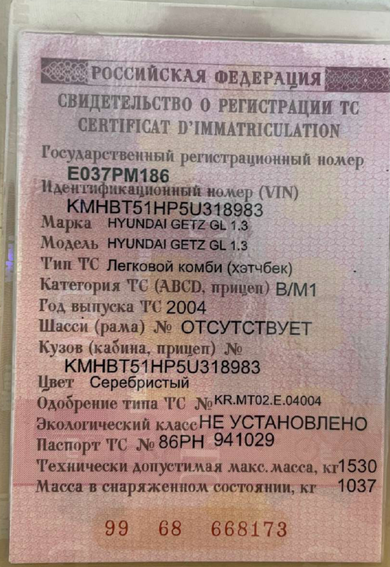

Финансовый управляющий  Васильевой Елены Владимировны |  | Н.А. Газизова

